# 旅游志愿者服务信息

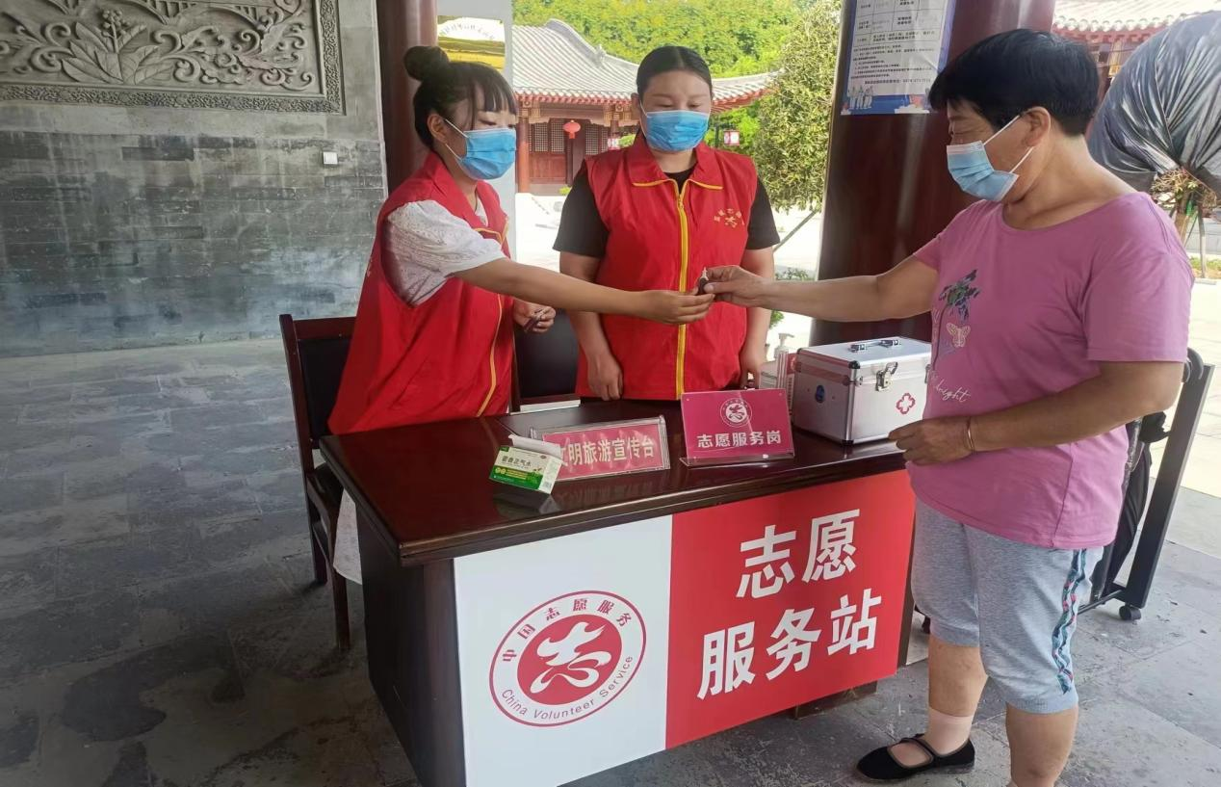

志愿者在襄城县毛主席视察纪念馆服务站服务。

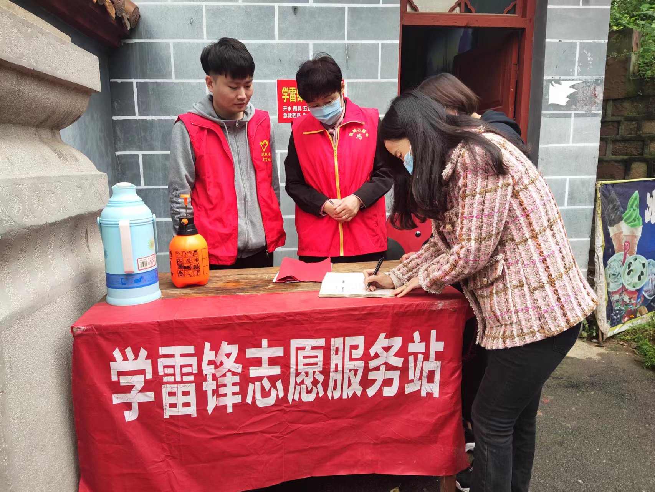

志愿者在襄城县紫云山景区志愿者服务站服务。

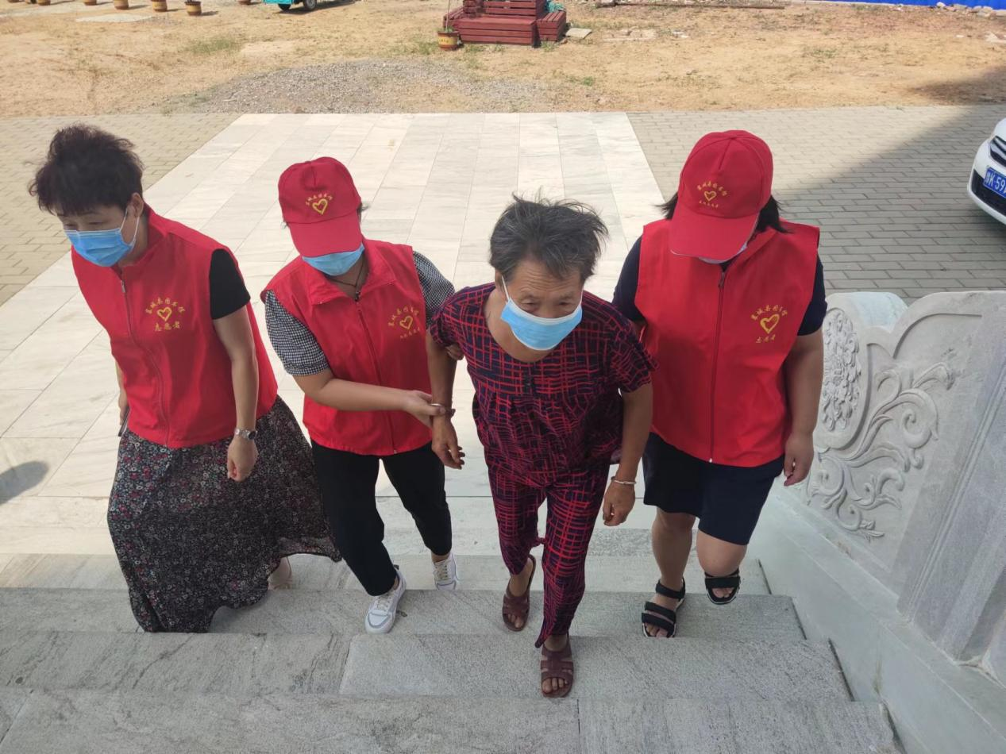

志愿者在景区进行旅游志愿服务。

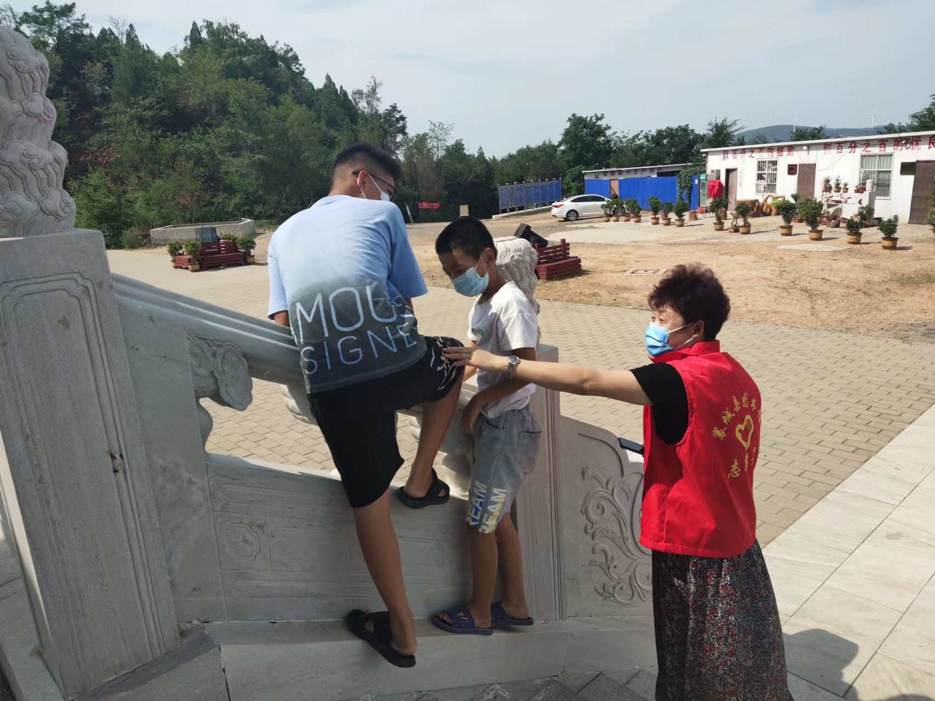



志愿者在景区劝导旅游不文明行为。